Министерство профессионального образования и занятости населения
Приморского края
Краевое государственное автономное профессиональное
Образовательное учреждение
«Владивостокский судостроительный колледж»

ПРАКТИЧЕСКАЯ РАБОТА
по междисциплинарному курсу МДК 02.03 «Математическое моделирование»
для специальности 09.02.07 «Информационные системы и программирование»
Тема 1.1 «Основы моделирования»
Создание компьютерной модели
и проведение компьютерного эксперимента

Преподаватель
____________А.Ю. Колмогоров
Студент гр. 14-134-П
___________А.А. Прибок

2026

1 Цели работы и планируемые результаты
Цель работы — освоить полный цикл компьютерного моделирования на одном наглядном примере: от формализации содержательной задачи до обоснованных выводов по результатам эксперимента. Вы построите одну и ту же модель двумя разными способами — в табличном процессоре и на языке Python — и убедитесь, что результаты совпадают, по контрольной точке. Затем проведёте серии расчётов с варьированием параметров и исследуете, как каждый из них влияет на поведение модели: на скорость выхода на насыщение и на характер динамики.
Вар. | a | K | N₀ | T | Особенность варианта
1 | 0,45 | 80 000 | 3 000 | 30 | Медленный плавный выход; сравните время выхода с демонстрационным вариантом

2 Постановка задачи и формализация
- Переменная состояния
Пусть N(t) — число пользователей сервиса в конце t-го месяца.
- Параметры
a = 0,45 - коэффициент прироста;
K = 80000 - ёмкость рынка;
N0 = 3000 - начальное количество пользователей;
T = 30 - период моделирования
- Рекуррентное соотношение
$$N_{t+1} = N_{t} + a·N_{t}·(1 − \frac{N_{t}}{K})$$
- Принятые упрощения
- Отток пользователей отсутствует;
- Коэффициенты a и K постоянны;
- Случайные факторы не учитываются;
- Приток пользователей определяется только текущим количеством пользователей;
- Ёмкость рынка K считается постоянной.

3 Скриншоты расчётной таблицы Excel
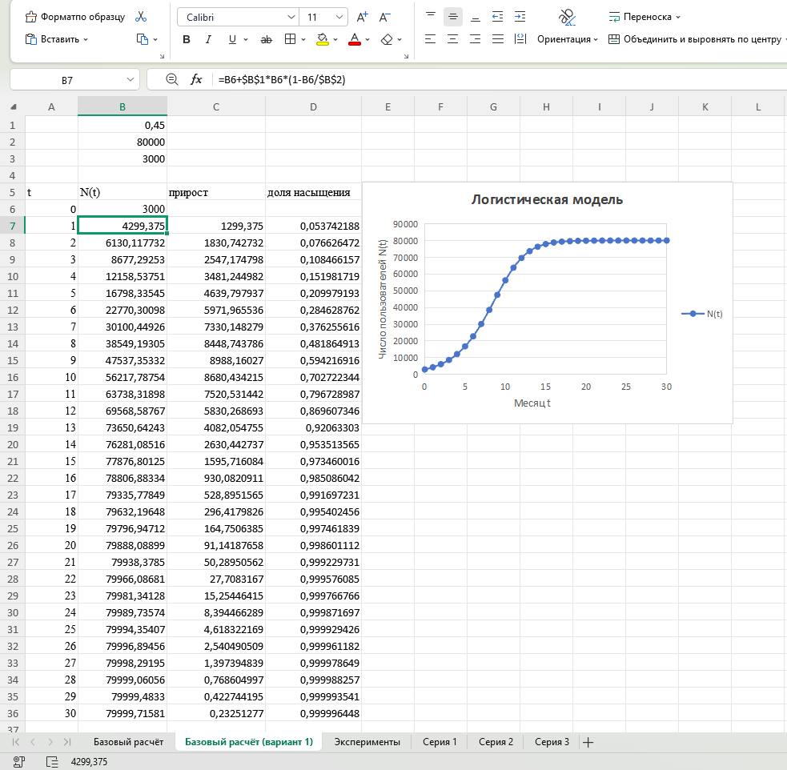
Изображение 1. Скриншот базового расчёта и графика
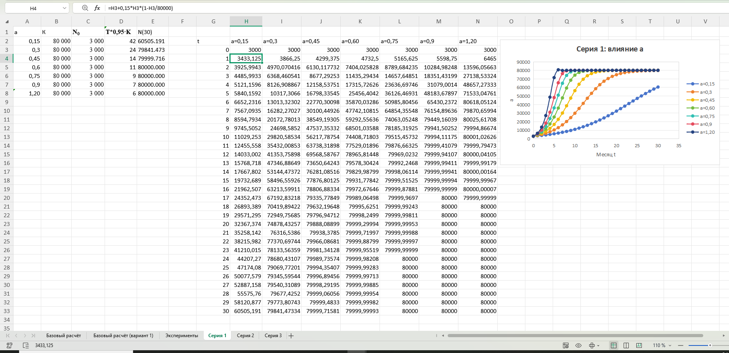
Изображение 2. Скриншот расчёта Серии 1
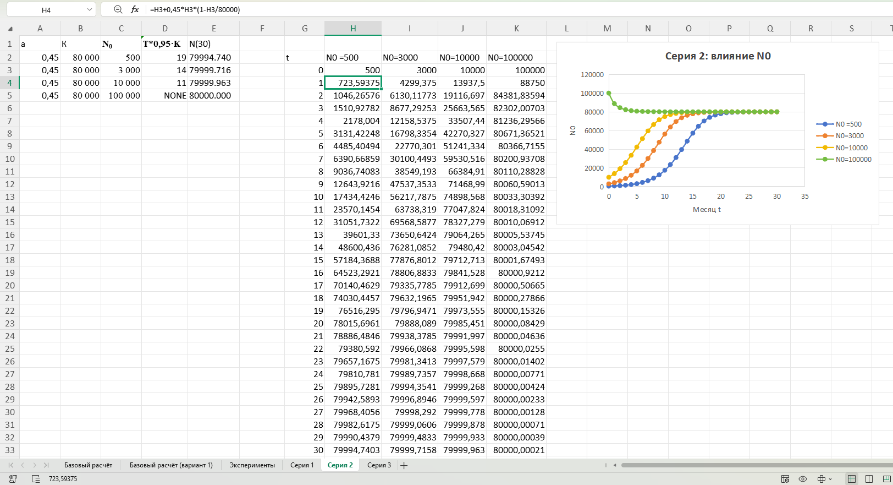
Изображение 3. Скриншот расчёта Серии 2
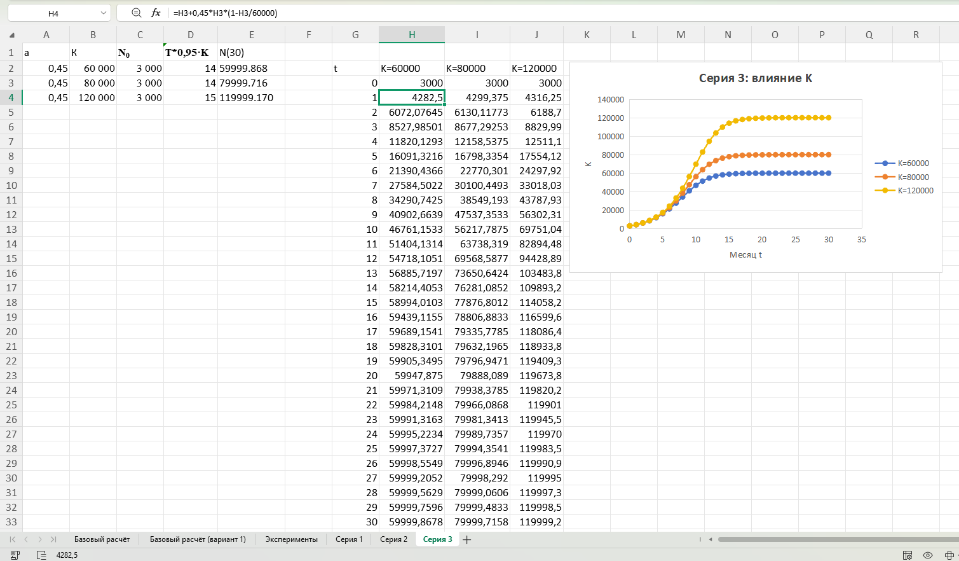
Изображение 4. Скриншот расчёта Серии 3

4 Листинг Python-программы
import numpy as np
import matplotlib.pyplot as plt
a = 0.45 # коэффициент прироста
K = 80_000.0 # ёмкость рынка
N0 = 3_000.0 # начальное число пользователей
T = 30 # горизонт моделирования, месяцев
N = np.zeros(T + 1) # массив результатов: N[t] — пользователи к концу месяца t
N[0] = N0
# рекуррентное соотношение логистической модели
for t in range(T):
N[t + 1] = N[t] + a * N[t] * (1.0 - N[t] / K)
# вывод контрольных значений для сверки с Excel и ручным расчётом
for t in (0, 1, 6, 12, 18, 24, 30):
print(f"t = {t:2d} N = {N[t]:10.1f}")
# график динамики
plt.figure(figsize=(8, 4.5))
plt.plot(range(T + 1), N, marker="o", ms=3)
plt.axhline(K, color="gray", ls="--", lw=1, label="Ёмкость рынка K")
plt.xlabel("Месяц t")
plt.ylabel("Число пользователей N(t)")
plt.title("Логистическая модель роста пользователей")
plt.legend()
plt.grid(alpha=0.3)
plt.tight_layout()
plt.show()

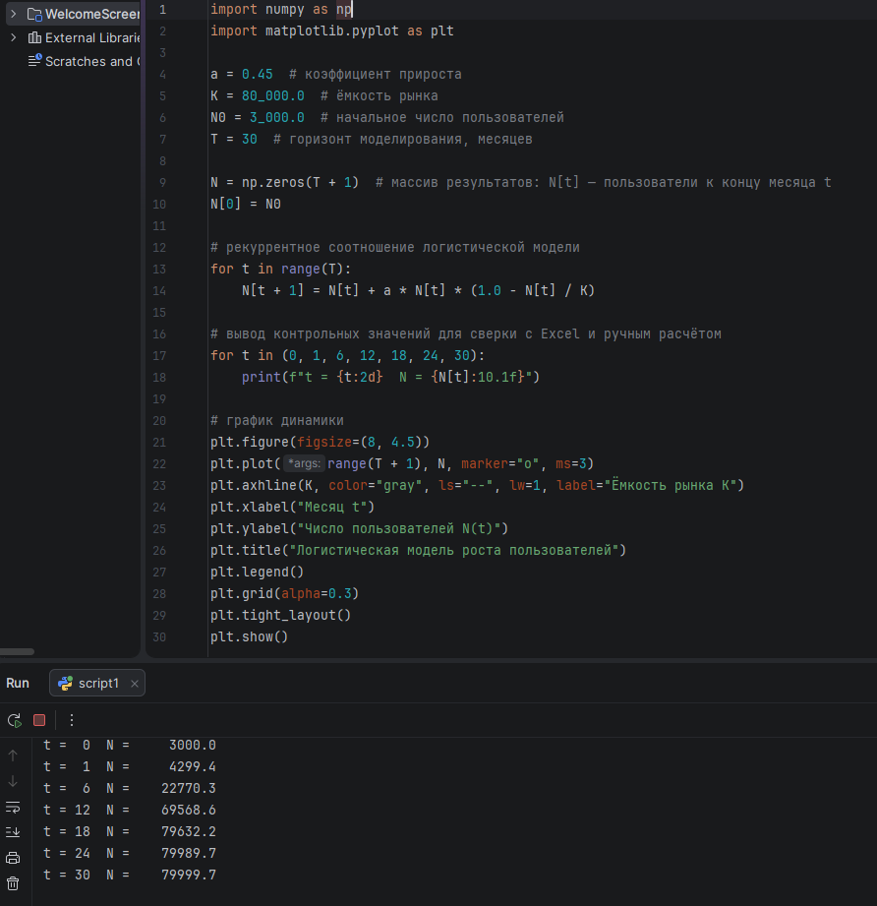
Изображение 5. Вывод контрольных значений

5 Таблица компьютерного эксперимента
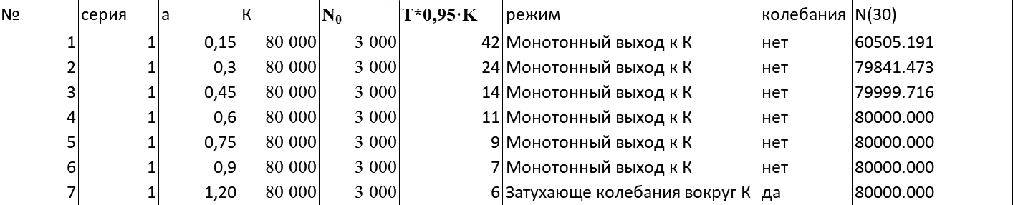
Изображение 6. Серия 1 - изменение а
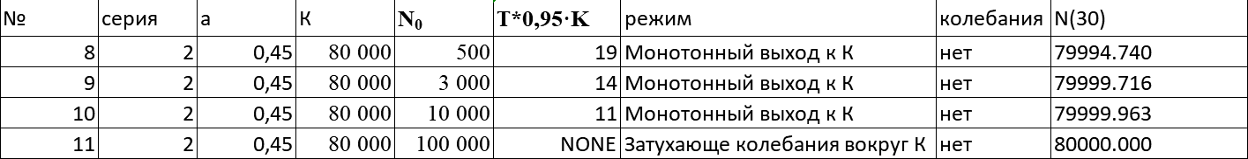
Изображение 7. Серия 2 - изменение N0
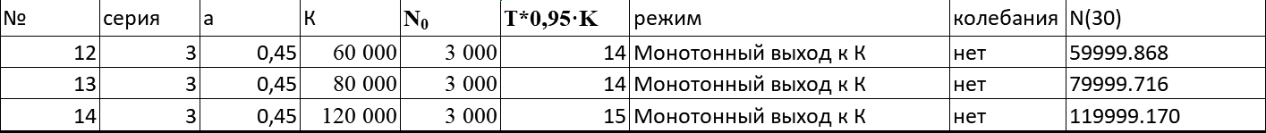
Изображение 8. Серия 3 - изменение К

6 Графики для серий с изменёнными параметрами

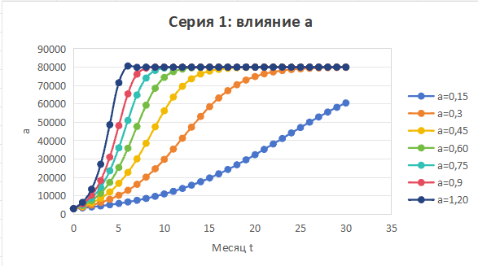
Изображение 9. Серия 1. Влияние коэффициента прироста а

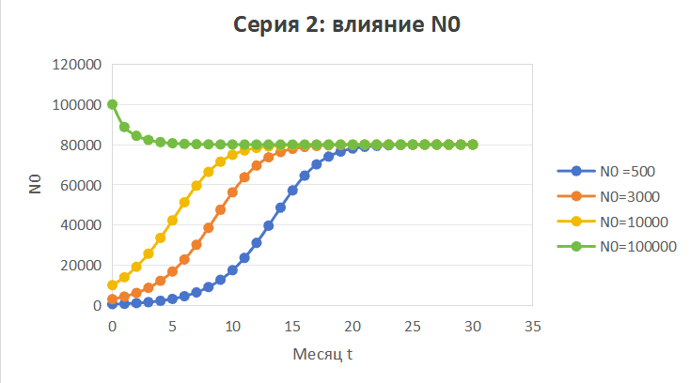
Изображение 10. Серия 2. Влияние начального состояния N0
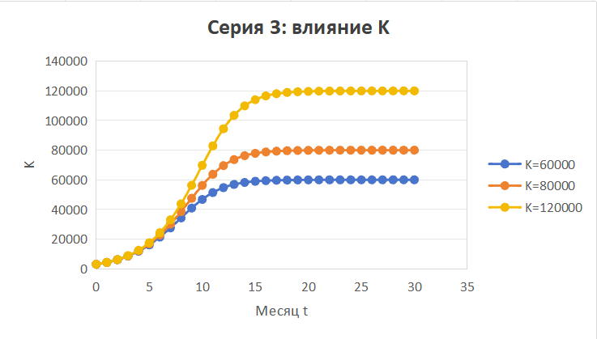
Изображение 11. Серия 3. Влияние ёмкости рынка К

6 Выводы
- Вывод по серии 1
При увеличении коэффициента прироста a скорость приближения числа пользователей к ёмкости рынка увеличивается. При a=0,15 уровень 0,95K не достигается 30 месяцу, а при a =1,2 - достигается на 14. При \(a=1,2\) этот уровень достигается уже на 6-м месяце.
Во всех исследованных значениях a от 0,15 до 1,2 наблюдается монотонный выход к ёмкости рынка без колебаний.

- Вывод по серии 2
Начальное количество пользователей влияет главным образом на время выхода к ёмкости рынка. При N0=500 уровень 0,95K достигается на 19-м месяце, а при N0=20,000 - на 9-м месяце. При N0>K, например при N0=90,000 и N0=105,000, количество пользователей уменьшается и стремится к K=80,000.
- Вывод по серии 3
Изменение ёмкости рынка изменяет предельное значение числа пользователей. При K=60,000 модель стремится к 60 000 пользователей, при K=80,000 - к 80 000, а при K=120,000 - к 120 000. В исследованных случаях сохраняется монотонный выход к соответствующему значению K.
- Адекватность модели
Модель адекватна для общего качественного исследования ограниченного роста числа пользователей, когда необходимо учитывать насыщение рынка. Однако она упрощённо описывает реальный сервис. В модели отсутствуют отток пользователей, сезонность, рекламные кампании, случайные факторы и ограничения инфраструктуры. Поэтому модель может завышать скорость роста и не отражает случайные колебания реальной аудитории.

